Задание №5 по удаленной программе.
Ответ прислать до
Вопрос №1: как называется устройство питания, которое можно при разряде заряжать.
Ответ:_ _ _ _ _ _ _

Вопрос№2: перед вами несколько деталей, как они называются и для чего они нужны.

Ответ:_ _ _ _ _ _ _
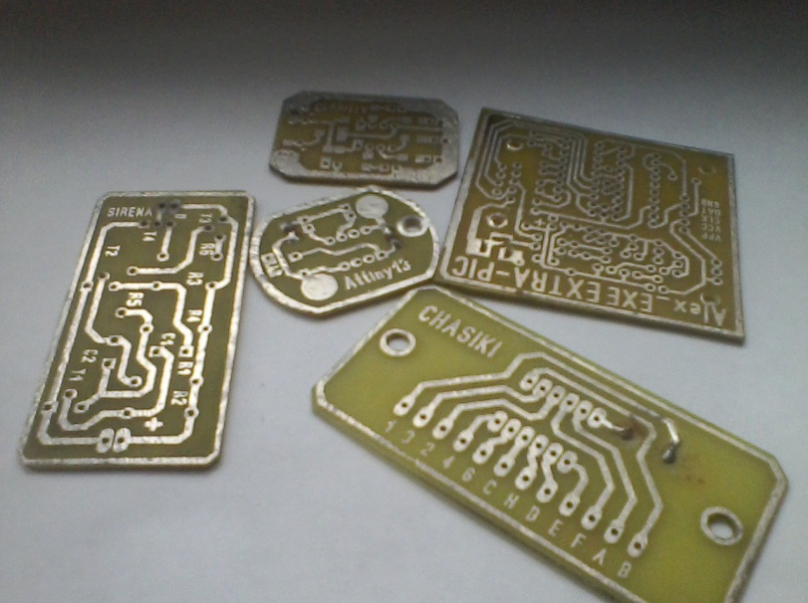
Вопрос №3: перед вами некое устройство, как оно называется и назовите все, из чего оно укомплектовано.

Ответ:_ _ _ _ _ _ _
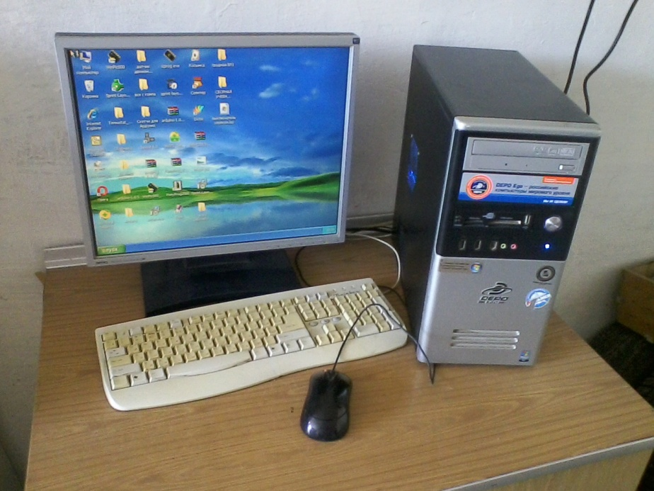

Вопрос №4: лампочка и светодиод, назовите чем они похожи, по своим характеристикам, и чем отличаются, у кого преимущество.
Ответ: _ _ _ _ _ _ _

Вопрос №5: стандартная, пальчиковая, батарейка сколько вольт? И какие еще батарейки вы знаете и на сколько воль каждая.
Ответ:_ _ _ _ _ _ _

